Обучение незрячих и слабовидящих детей изготовлению керамических изделий.
Слепота теряет свои позиции перед широким фронтом атакующих знаний, умений и навыков. Наблюдения за познавательной деятельностью инвалидов по зрению и материалы специальных исследований показывают, что основные признаки предметов и явлений доступны познавательным возможностям слепых. Например, незрячий, взяв в руки предмет, мгновенно скажет, что это такое. Без труда он определит основные признаки предмета: форму, размеры, вес, материал, характер поверхности. За полем восприятия окажется цвет предмета, однако этот пробел не имеет существенного значения.
Развитию социально-адаптивных способностей незрячих детей и формированию позитивного взаимодействия слабовидящего ребенка с окружающей средой способствуют занятия незрячих и слабовидящих детей по обучению изготовления керамических изделийЦель программы: Знакомство с особенностями и свойствами различных видов керамики простых гончарных изделии, майолики, фаянса и фарфора. В процессе обучения дети учатся создавать изделия, которые имеют и практическое, и художественное значение.
В школе-интернате № 18 для слепых и слабовидящих детей города Кисловодска реализация программы внеурочной деятельности художественно-эстетической направленности проводится через работу кружка «Художественная лепка».
Задачи программы:
- образовательные:
- расширение кругозора по декоративно-прикладному искусству.
- освоение системы знаний по русскому народному творчеству и малых жанрах культуры.
- развивающие:
- развитие познавательных интересов через ознакомление с народной игрушкой, историей возникновения народных промыслов; через ознакомление со скульптурой.
- раскрытие интеллектуальных и творческих способностей через развитие памяти, мышления, внимания, волевых процессов, умение планировать свою деятельность, предвидеть результат; раскрытие личности ребенка в творческом его развитии
- воспитательные:
- воспитывать умение ценить, уважать достояние русского народа через декоративно-прикладное творчество
- воспитывать интерес к изучению и познанию декоративно-прикладного искусства разным видам глиняной игрушки к малым скульптурным жанрам
- воспитывать культуру поведения в обществе с детьми и взрослыми
- учить детей культуре речевого общения, выразительной речи, эмоциональному настроению
- приобщить к уважению выполненных работ детьми, самоуважению за результат деятельности, приучать к оценке и самооценке деятельности
Новизна программы состоит в том, что, изучая особенности данного направления, и выполняя работу по созданию оригинального изделия , дети получают достаточно полную информацию по данной теме из различных областей знаний, таких как история, изобразительное искусство, дизайн.
Рассмотрим на примерах технологию производства керамики.
Кера́мика (др.-греч. κέραμος — глина) — изделия из неорганических материалов (например, глины) и их смесей с минеральными добавками, изготавливаемые под воздействием высокой температуры с последующим охлаждением.
В узком смысле слово керамика обозначает глину, прошедшую обжиг.
Самая ранняя керамика использовалась как посуда из глины или из смесей её с другими материалами. В настоящее время керамика применяется как материал в промышленности (машиностроение, приборостроение, авиационная промышленность и др.), строительстве, искусстве, широко используется в медицине, науке. В XX столетии были созданы новые керамические материалы для использования
Изготовление керамических изделий включает несколько этапов: приготовление тестообразной массы, формовка изделия, нанесение декора, сушка, обжиг в печи.
Вкратце о каждом этапе.
Глиняное тесто должно быть однородно по структуре, без слоистости и воздушных пузырей, равномерно перемешано с добавками, увлажнено до необходимой пластичности, способно принимать ту или иную форму при небольшом давлении. Кондиционная глина не прилипает к рукам, ее отдельные куски легко соединяются. Есть несколько способов приготовления глиняного теста. Один из них заключается в следующем: подсушенную и раздробленную глину заливают большим количеством воды, размешивают до текучего состояния, пропускают через сито в чистую емкость. Глина оседает на дно. Затем избыток воды удаляют путем испарения или при помощи насоса. Летом вода легко испаряется в широкой емкости.
Перед формованием глиняная масса подвергается дополнительной обработке: из нее удаляют пузырьки воздуха, переминая, придают ей однородную структуру. Формование керамических изделий осуществляют различными способами: пластическим формованием, литьем (с использованием гипсовых форм), прессованием, горячим литьем под давлением.
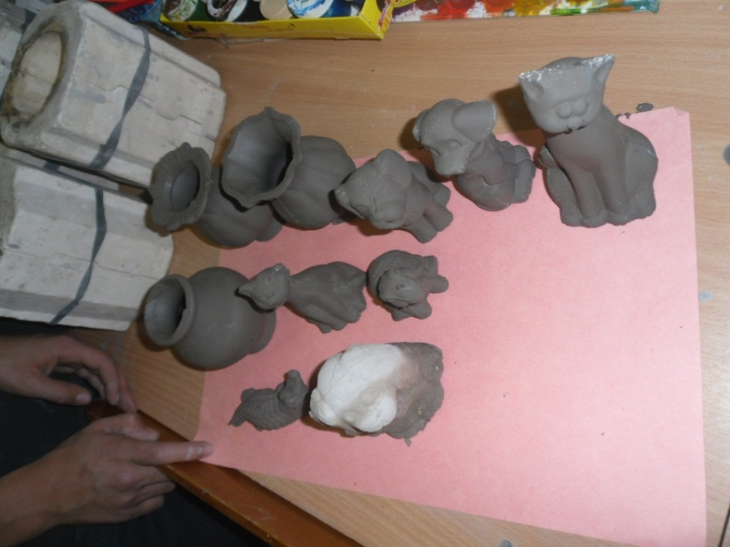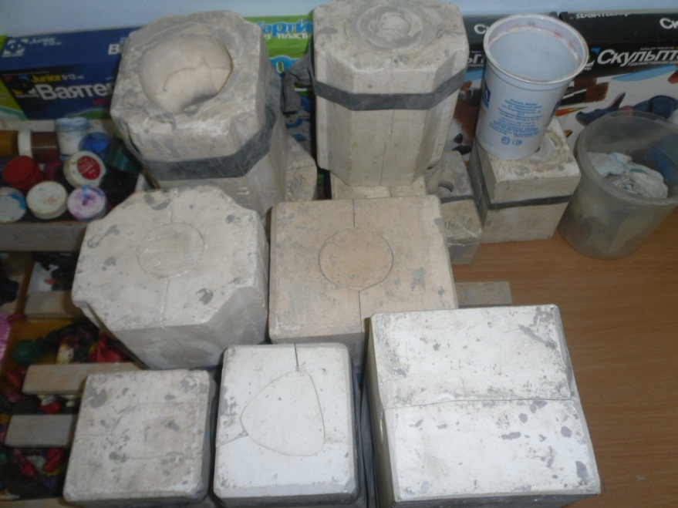

Наиболее часто применяются способы пластического формования: ручное — "от руки" (при производстве тонких художественных изделий — цветов, украшений и т. д.); формовка "колбасками"; в гипсовых формах лепкой; в гипсовых формах с помощью шаблона; на гончарном круге.
В современной художественной керамике применяют такие приемы декорирования, как огневая патинировка в окислительной и восстановительной среде, тонирование и роспись изделия солями и кислотами металлов, взятыми в чистом виде или введенными в состав цветного ангоба, глазури, эмали.
Литье в гипсовых формах основано на способности гипса впитывать влагу. Разжиженную глиняную массу, так называемый шликер, заливают в гипсовую форму, влага впитывается и через некоторое время у стенок формы образуется ровный слой глины. Масса постепенно затвердевает, размеры формуемого изделия сокращаются и получаемый полуфабрикат легко отделяется от формы. Такие изделия отличаются рыхлостью и дают большую усадку.
Следующим этапом в производстве керамики является сушка. В свежеформованном или вылитом изделии содержится от 22 до 30 % влаги — в зависимости от способа формования. Процесс сушки при разном составе массы проходит неодинаково: чем жирнее глина, тем дольше она сушится. При неодинаковой плотности черепка усушка проходит неравномерно, что ведет к появлению трещин и деформации. Форма изделия также имеет значение: чем больше его площадь, тем быстрее оно сохнет. Во время сушки не должно быть сквозняков. Вначале изделие проходит предварительную сушку, при 19 % влагосодержания — декорируется, а затем уже идет окончательная сушка.

ДЕКОРИРОВАНИЕ
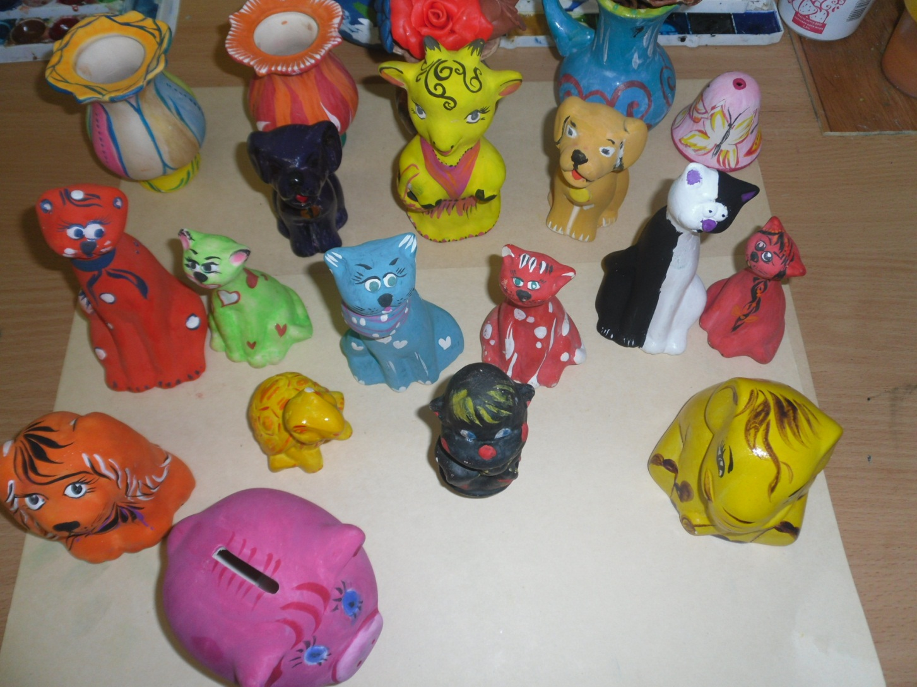
Приемы художественной обработки керамических изделий в большой мере обусловлены особенностями материала, свойством глины. Таковыми являются роспись ручным способом, гравировка, сграффито, фляндровка, "мрамор”, лепка, лощение, резерваж и другие.
Роспись — наиболее широко применяемый способ художественной обработки. Расписывают ангобом — тонкорастертой жидкой глиной, белой или с примесью красителей. Рисунок ангобом наносят только на сырой черепок. Пересушенное изделие расписывать нельзя, так как ангоб при сушке и обжиге опадает. При нанесении ангоба на очень влажное изделие (с влагосодержанием 27—34 %) вводится большое количество воды и в результате изделие может утратить форму. Залитое ангобом изделие расписывают с помощью пипетки. Рисунок обычно выполняют по схематичному контуру, нанесенному пальцем или карандашом, но линии должны быть четкими. По ним пипеткой наносят ангоб. Этот способ хотя и кропотливый, требует навыка, внимания, зато позволяет получить уникальные изделия. При гравировке н сграффито изделие заливают ангобом контрастного с черепком цвета и подсушивают до 14—15 % влагосодержания. Контур рисунка слегка наносят карандашом, затем специальной деревянной или металлической палочкой процарапывают ангоб до черепка. При этом способе получается четкий рисунок. Как и в графике, способом сграффито делают штриховку, которая под глазурью создает чудесные переливы двух цветов.
При лепке на изделие вручную наносится рельеф из глиняной массы, цвет которой чаще всего совпадает с цветом черепка. Иногда рельефные места окрашивают в другой цвет.
Глазирование — широко применяемый художественно-технический прием обработки керамических изделий. Покрытие глазурью — стекловидной массой — изделия преследует не только эстетическую цель. Глазурь предохраняет его от проникновения влаги, делает более прочным. Глазури могут быть прозрачными (бесцветными и цветными) и непрозрачными. Прозрачные бесцветные глазури хорошо выявляют натуральный цвет глины, из которой сделано изделие, чего не скажешь о непрозрачной глазури.
Изделие после первого, утильного, обжига очищают от пыли специальными щетками. Приготовленную в емкости глазурь размешивают до эмульсионного состояния. Изделие окунают в глазурь или обливают ею, затем сушат.
Глазурь можно наносить большой кистью с тонким ворсом, особенно когда глазируют только часть поверхности. Работающий под давлением сжатого воздуха аэрограф также годится для этой цели.
Для декорирования изделий из майолики применяют также цветные глазури. Цвет достигается введением в бесцветную глазурь оксидов и солей металлов. Так, окись кобальта дает цвет от светло- до темно-синего; окись хрома — зеленый, а при наличии олова — розовый, красный; окись меди используют для получения зеленой и красной глазури, а также глазури восстановительного огня; соединения с марганцем дают коричневые, розовые цвета; окись железа — от желтого и красного до коричневого и черного и т. д.
Покрытие и роспись изделий эмалями дает, в основном, тот же эффект, что и роспись глазурями. Эмали дают яркие и светлые тона на черепке. На белой эмали роспись выполняется в основном синим, желтым, зеленым, фиолетово-коричневым цветами.
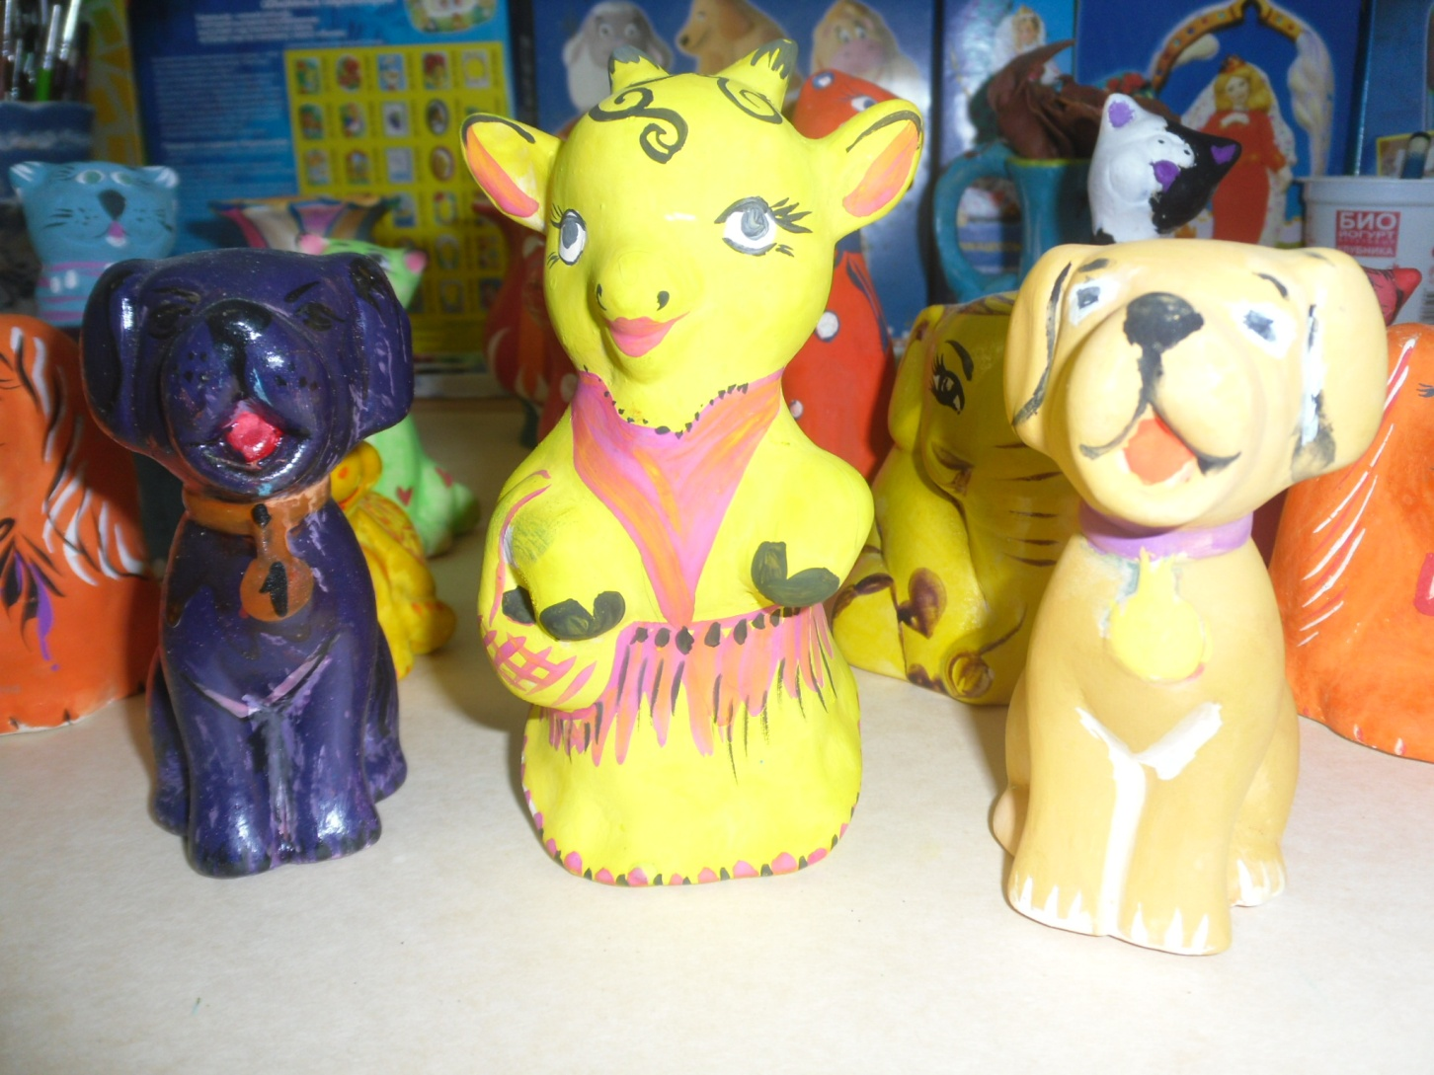

ОБЖИГ
Формование керамического изделия происходит во время обжига. Полностью художественный образ выявляется лишь после того, когда основательно "спекся", затвердел черепок, застыли расплавленные глазури. Сформованное изделие, подсушенное, подправленное, декорированное ангобом, солями, снова подсушенное, помещают в печь. Это первый, утильный, обжиг. Затем изделие расписывают глазурями. При повторном обжиге расплавляют глазури. Последовательность повторного обжига та же. Главное при этом — медленное, постепенное повышение температуры. Обжиг можно условно разделить на четыре периода.
Печь выключают, а когда она остынет до 200 °С, дверцы печи приоткрывают. Изделие вынимают после полного остывания печи.
Муфельную печь с температурой нагрева до 950 °С можно сделать из бытовой электрической плитки: из стального листа толщине 0,5—0,9 мм изготовить корпус (по диаметру электроплитки), сверху прикрепить крышку, просверлив в ней несколько небольших отверстий для выхода пара. Чтобы сформовать муфельную чашку, вначале делается форд из картона, пропитывается парафином или воском. На внутреннюю поверхность форм наносится глиняная масса слоем 10 мм. Подсохнув, глина сама отделится от форм. Муфельную чашку следует подсушить и обжечь. Ее нижняя часть должна плотно прилегать к электроплитке. Готовую муфельную чашку помещают в корпус, для укрепления корпуса на керамической чашке между ними устанавливается П-образная распорка, которая нижней частью упирается в муфель, верхней — в крышку корпуса. Пространство между муфелем и корпусом заполняет асбестовой крошкой. Для наблюдения за процессом обжига сбоку делают глазок диаметром 20—25 мм со шторкой. Ввиду того, что обжиг длится долго, электроплитку следу установить на несгораемом основании.
Результаты реализации программы
- происходит максимальное развитие творческого потенциала каждого обучающегося с ОВЗ,
- происходит возрастание осознания детьми ценности индивидуального творчества каждого и уважения к нему,
- достигается общеразвивающий и терапевтический эффект в отношении детей с особыми образовательными потребностями;
- реализуется приобщение учащихся к различным национальным традициям;
- происходит оздоровление взаимоотношений между детьми разных возрастов, национальностей, социальных слоев, укрепление отношений между детьми и родителями;
Список литературы

1. Алексахин Н.Н. Волшебная глина. Методика преподавания лепки в детском кружке. М., Издательство Агар, 1998.
2. Боголюбов Н.С. Место и роль скульптуры в художественном воспитании детей: Творчество юных, М., Просвещение, 1973.
3. Вишнева Г.М. Формирование эстетического восприятия скульптуры малых форм у детей старшего дошкольного возраста.

